**基于V型腔半导体激光器的准连续调谐方案**

浙江大学

余鹍

随着可调谐半导体激光器的高速发展，除了在光通信和光网络领域的有着重要应用之外，在信息传感领域也有着重要的应用价值，例如雷达和基于光谱的环境监测。但和光通信领域不太一样的是，信息传感领域所要求的是一定范围内的全波长覆盖，即在一定波长范围内的准连续调谐。鉴于此，我们浙江大学光电学院光电子所实验室设计出并实现了对V型腔半导体激光器的准连续调谐。

方案选择的激光器是杭州兰特普技术有限公司所产的可调谐激光器，激光器采用的V型腔结构，如图1所示，避免了常规的可调谐激光器需要复杂的制造过程，如非均匀光栅和多次外延生长，同时只要控制两个电极来调节波长，避免了在调谐过程中的由于多个电极所需多维的控制算法来控制波长。

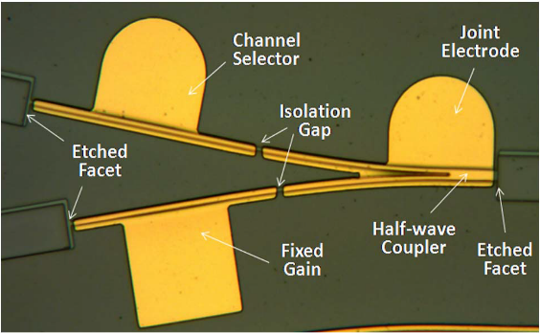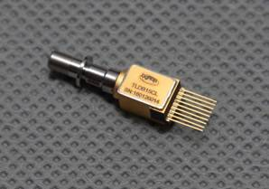

**图1 V型腔半导体激光器显微镜图 和 XMD-TOSA**

本方案采用的原理基于是V型腔的游标效应，图2是基于半波耦合半导体激光器游标效应的原理图，激光器由F-P谐振腔（长腔和短腔）形成两个FSR（自由光谱范围）有轻微差别的梳妆谱，FSR1和FSR2的两组梳状谱之间会有一些模式重合，又由于增益谱的选择性，这些重叠的纵模只有一个模式会激射，于是便实现了单模激射。可以看出，如果两组梳状谱以同样的速率往前移动，所形成的单模是不会发生跃变的。这样就可以实现在一定范围内的准连续调谐。

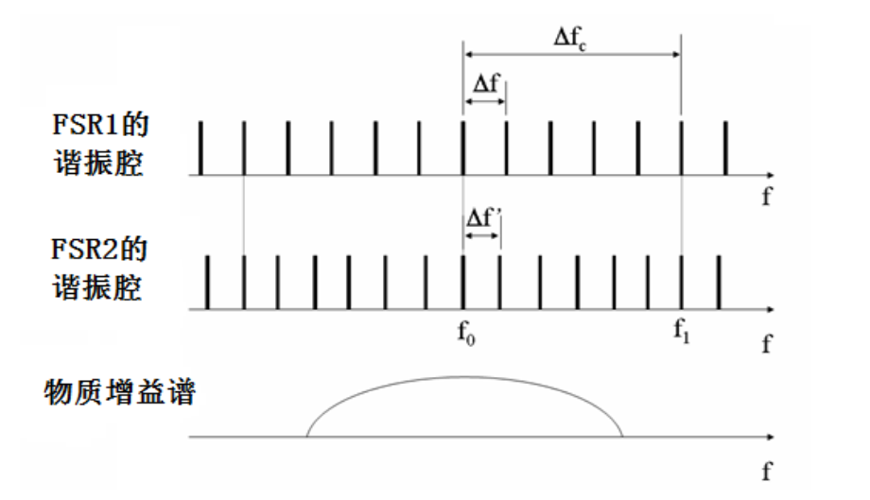

**图2 基于半波耦合半导体激光器游标效应的原理图**

基于以上原理，图3为本方案所提出的系统设计结构框图，通过将波长计和光谱仪采集到的信息反馈给PC，进而完成数据的处理和分析，输出和存储。这个过程实现测量数据由底层设备上传到控制中心PC的测量反馈过程。

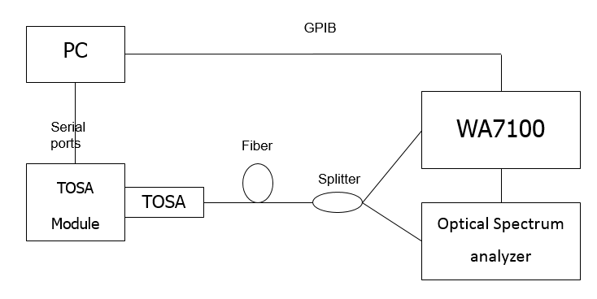

**图3 系统设计结构框图**

定标系统的软件设计基于Labview，同时分为四个步骤。分别为电流二维扫描、工作点的选取和排序、电流插值、电流微调，每个步骤对应一个上位机程序。

电流二维扫描是指固定TEC温控值和耦合器注入电流，扫描长腔和短腔的注入电流，通过定标系统读取激光器的波长值和SMSR（边模抑制比）值的过程。该过程可以获得一定长腔和短腔电流范围内，所有的波长和SMSR信息。电流二维扫描首先固定的短腔电流（I3）的起始值，长腔电流（I2）以一定的步长电流值以一定起始值增加，进行两次不同变化方向（先增加到I2的终止值后减小到I2的起始值）的扫描；再短腔电流（I3）增加一个步长电流，重复上述过程，同时采集每一个扫描点的波长和SMSR。图4为电流二维扫描的上位机界面。

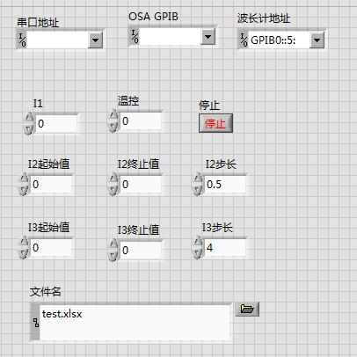

**图4 电流二维扫描的上位机界面**

工作点的选取和排序：对上一步骤所得到数据进行分析和处理，得到一系列工作点，并以波长为递增进行排序。图5 为工作点排序结果图。

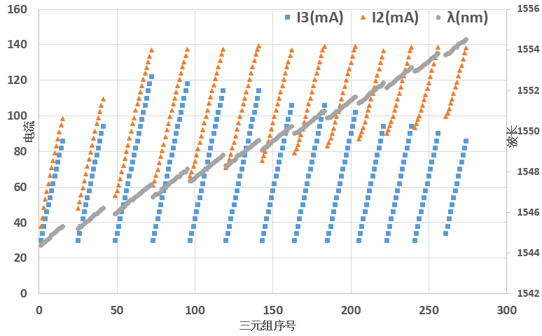

**图5 工作点排序结果图**

电流插值：完成上述两步之后，我们已经获得了波长准连续调谐的数据，但是得到数据存在个别相邻通道之间波长间隔较大，我们需要做电流的插值，根据现有相邻工作点的波长值和用户需求的波长间隔在这两个工作点之间插值。从图可看出，每一段波长，I2和I3的拟合曲线均为一条线性曲线且存在一定的等比关系，所以电流插值就是基于这样一种关系。

电流微调：完成以上步骤之后，基本已经实现了准连续调谐了，但是从数据上可以发现，相邻工作点之间的波长间隔差不均匀。所以本步骤就是通过调节耦合器电极I1的电流来达到工作点之间的间隔更加均匀。

由于准连续调谐在实际应用中往往需要波长连续调谐高速地完成，为了实现高速的波长调谐，我们需要优化硬件系统。选型和设计高速的驱动电路时，需要关注的核心参数包括：电流驱动芯片响应MCU控制命令的时间，电流驱动芯片变化沿时间，长腔电极和短腔电极电流驱动的同步性。杭州兰特普光电子技术有限公司所提供的评估版上集成的电流驱动芯片设定时间的典型值为3us，这个其实是符合我们要求的，因为我们激光器切换通道的速率为20us。但是在电流同步性上，评估版上MCU对三个电流驱动芯片的控制是有先后顺序的，用示波器测量两路电流在电流跃变点变化沿的时延差近33us，高速下容易对激光器产生模式跳变，同时由于评估版采用的是单片机控制，从MCU的固件开始调用ADN8810写入函数到电流驱动开始响应产生电流变化的过程需要至少30us的时间，导致高速准连续调谐中每个工作点的间隔较长，从而影响整体速度。鉴于以上问题，我们引入了FPGA（现场可编程门阵列），该芯片的时钟为50MHz，集成两个串行外设接口可用于分别控制两个腔的电极（I2、I3）对应的电流驱动芯片。耦合器电极I1和温度一般维持固定值，所以仍由评估版上的MCU控制。这样形成了一个FPGA+MCU协同控制的方案。图6显示了电流变化沿和同步性的测量，得到结果为电流上升时间为1.4μs左右，下降时间为2.2μs左右，两路信号时延差232.5ns左右。

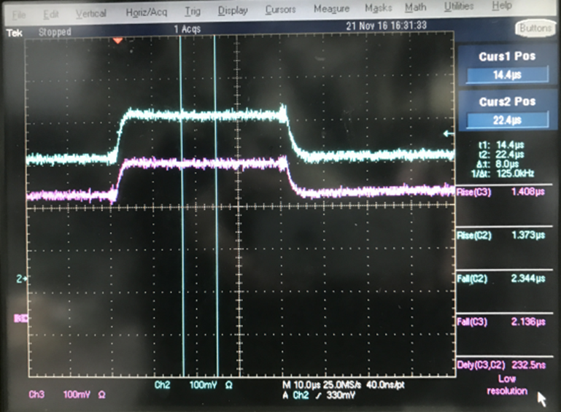

**图6 电流变化沿和同步性的测量**

至此，一定波长范围内的准连续调谐方案已基本完成。但同时V型腔半导体激光器的特性，以上只能实现8nm范围内的波长全覆盖，当然V型腔半导体激光器由于是热光效应主导的激光器，通过改变激光器工作时内部的设定温度是可以达到C波段波长的全覆盖。